**Синяк Агапа Демьянова (Siniakowna Ahapa)**

29 октября 1807 г – крещение (НИАБ 136-13-894, лист 64, №46/1807-р (ориг)).

**НИАБ 136-13-894:** Лист 64. **Метрическая запись №46/1807-р (ориг).**

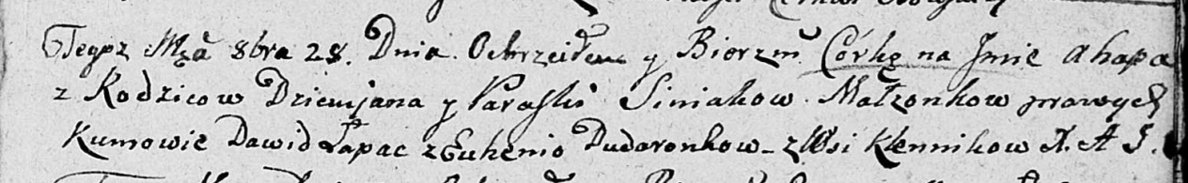

Дедиловичская Покровская церковь. 29 октября 1807 года. Метрическая запись о крещении.

Siniakowna Ahapa – дочь родителей с деревни Клинники.

Siniak Dziemian – отец.

Siniakowa Paraska – мать.

Łapać Dawid – кум.

Dudaronkowa Eugenija – кума.

Jazgunowicz Antoni – ксёндз